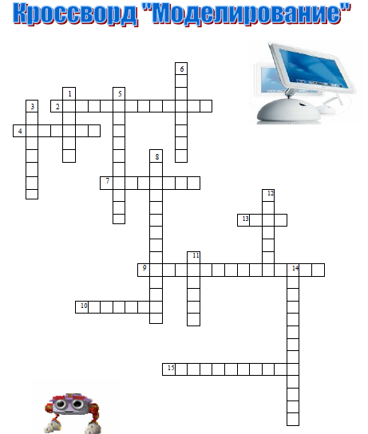
По горизонтали:
2. Процесс построения, изучения и применение модели?
4. Совокупность элементов?
7. Понятия моделирование связано с некой категорией ….?
9. Одно из требований, предъявляемое к модели?
10. Способ представления модели наглядно?
13. Язык моделирования?
15. Прием обработки результатов моделирования?
По вертикали:
1. Формализованное представление реального объекта, процесса или явления,
выраженное любыми средствами?
3. Модель-это объект - заменитель объекта - ……?
5. Наука об общих законах получения, хранения, передачи и переработки данных?
6. Одно из требований, предъявляемое к модели?
8. Наука, которая была сформирована в ХХ столетии, для того чтобы: «сократить
разрыв во времени между научными открытиями и их приложениями»?
11. Метод … ,изобретенный и названый в честь этого ученого позволяет получить
значения СВ в соответствии с заданным законам распределения (метод универсален
и применяется для моделирования всех СВ)?
12. Какова фамилия ученого, который изобрел закон, описывающий число событий,
происходящих за одинаковые промежутки времени, при условии независимости
этих событий?
14. Типичное название модульной структуры?

